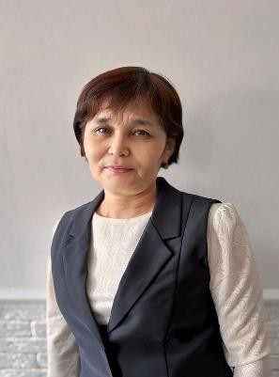

**Аты-жөні,тегі:** Шаштыбаева Клара Ұлықпанқызы

**Қызметі: 1 жүктемемен-**тәрбиеші,**0,5 жүктемемен** -психолог

**Туған жылы**:05.09.1971

**Жеке куәлік:** 048781898

**Білімі:** Жоғары,Қ.Жұбанов атындағы Ақтөбе педагогикалық институты 1993ж

**Мамандығы:**Мектепке дейінгі педагогика және психология пәнінің оқытушысы,мектепке дейінгі тәрбие методисі

**Диплом номері**:№ 349957

**Санаты**:педагог-модератор,20.12.2021ж

**Еңбек өтілі: Тәрбиешілік мамандығымен-**13жыл,6 ай ; **Психолог мамандығымен** -2жыл 7 ай.

**Біліктілікті арттыру:**03.12-13.12.2019ж **Сертификат** № 0295889

**Біліктілікті арттыру:**26.03.2024 **2022-2023 оқу жылы**

«Білім педагогикалық шығармашылық орталығы»

«Ustudy» аймақтық тестілеу орталығы

**Диплом Iдәрежелі.** Үздік модератор

Педагогтар арасында өткен «Білікті ұстаз-болашақ кепілі»атты педагогикалық олимпиадасының республикалық кезеңдегі жеңімпазы.

**Құрмет грамотасы.** Білім беру жүйесіндегі жемісті еңбегі,педагогикалық шеберлігі,жаңартылған білім беру технологияларын дамытудағы шығармашылық жетістіктері үшін- Аудандық

**Диплом II орын.** Наурыз мейрамын тойлауға арналған «Шымырлық пен шеберлік күні» шеңберінде «Ханталапай» ойыны республикалық байқауының аудандық кезеңінде танымдық,белсенділік танытып II орын иеленгені үшін – Аудандық **Сертификат 50000 теңге.**Білім беру жүйесіндегі еңбегі, кәсіподақ мүшелерінің

құқықтары мен мүдделерін қорғау бағытындағы атқарған зор қызметі үшін -Облыстық

**Құрмет грамотасы.** 8 наурыз Халықаралық әйелдер күні мерекесіне орай білім беру саласының жаңашыл бағытта дамуына өзіндік үлес қосқаны үшін-Аудандық

**2023-2024 оқу жылы**

**Алғыс хат** 8 наурыз Халықаралық әйелдер күні мерекесіне орай білім беру саласының жаңашыл бағытта дамуына үлес қосып,жас ұрпақтың бойына ұлттық құндылықтарды сіңіріп,шығармашылық ізденіс жолындағы елеулі еңбегі үшін - Аудандық

**Сертификат** 8 наурыз мерекесіне орай білім саласының заман талабына сай жүзеге асуына өзіндік үлес қосып келе жатқан сүбелі еңбегі үшін «Сарыағаш -Айсары» шипажайында емделіп демалуға берілді.

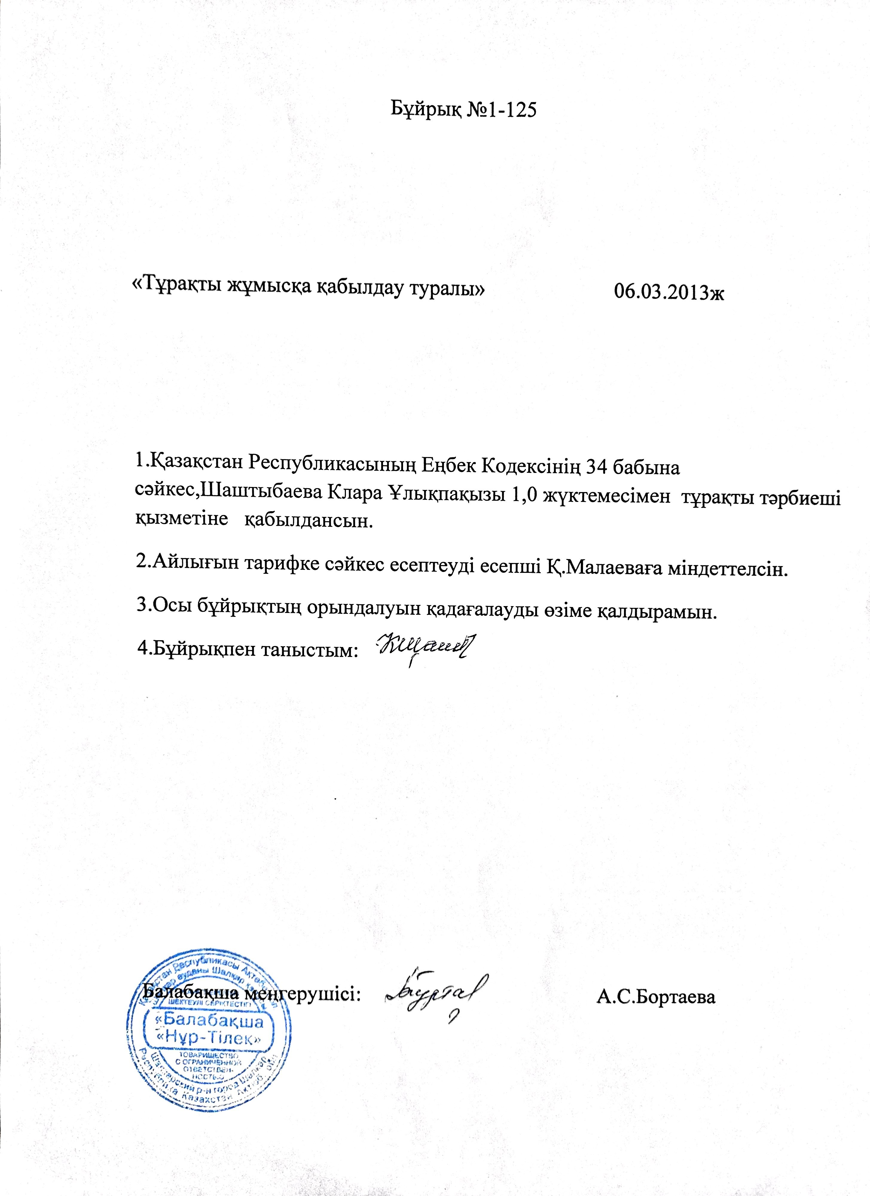

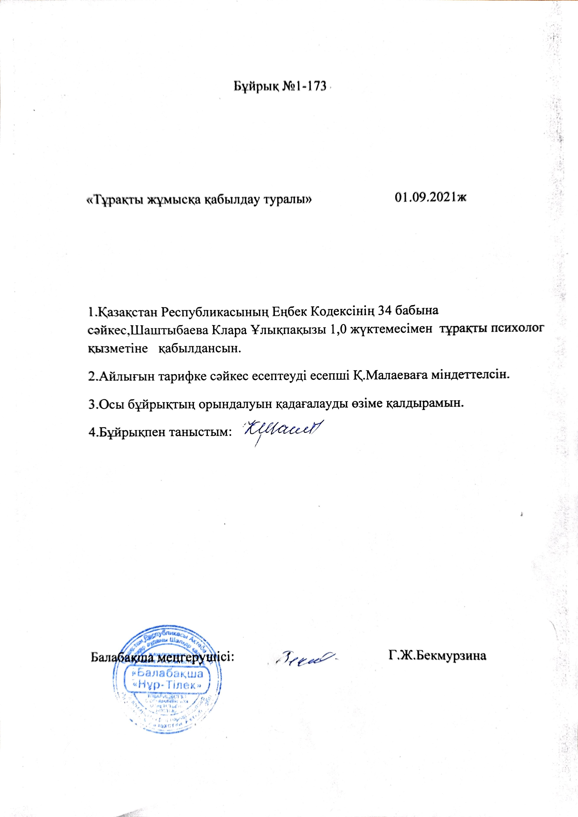

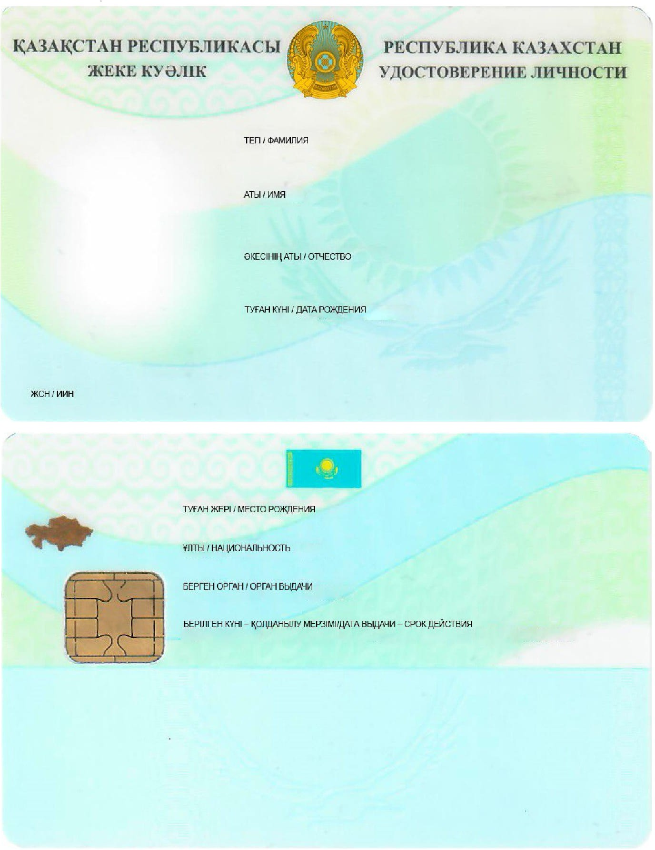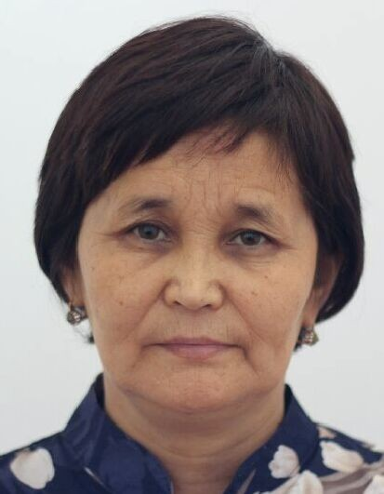

ШАШТЫБАЕВА КЛАРА ҰЛЫҚБАНҚЫЗЫ 05.09.1971

# 710905401101

048781898

АҚТӨБЕ ОБЛ. ҚАЗАҚ

ҚР ІШКІ ІСТЕР МИНИСТРЛІГІ

16.09.2020 - 15.09.2030

# <<<<<<<<<<<<<<<<<<<<<<<<<<<<<<<<<< SHASHTYBAYEVA<<KLARA<<<<<<<<<<<<<<<<<

<<<<<<<<<<<<<<<<<<<<<<<<<<<<<<<<<<

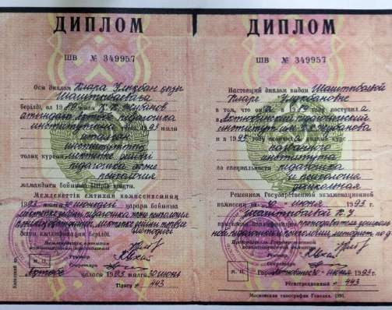

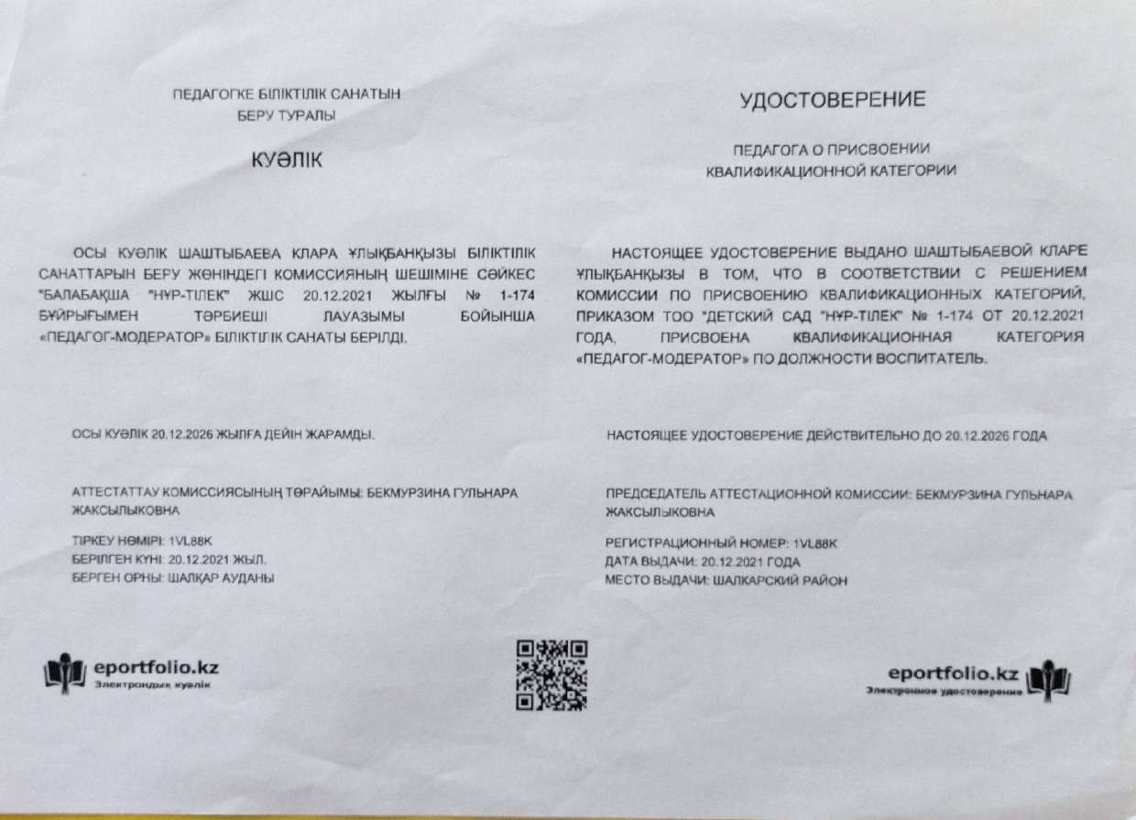

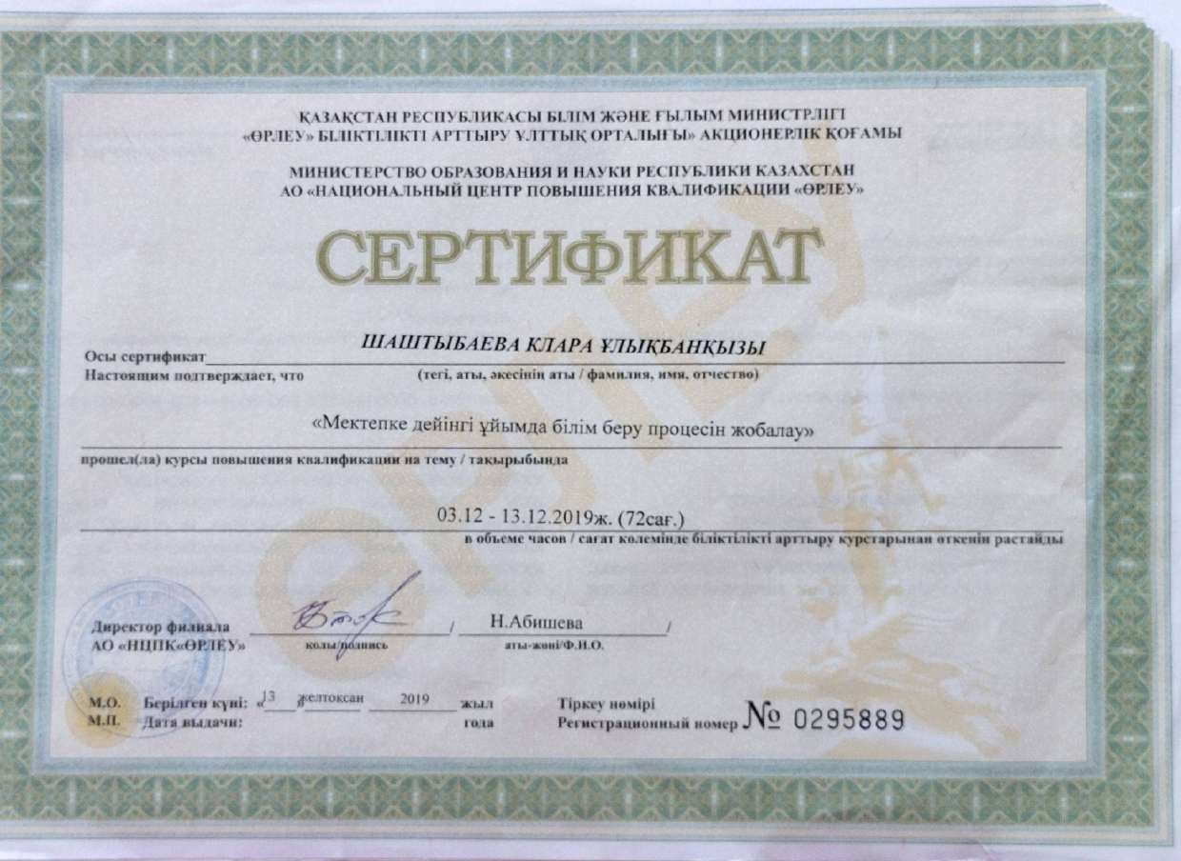

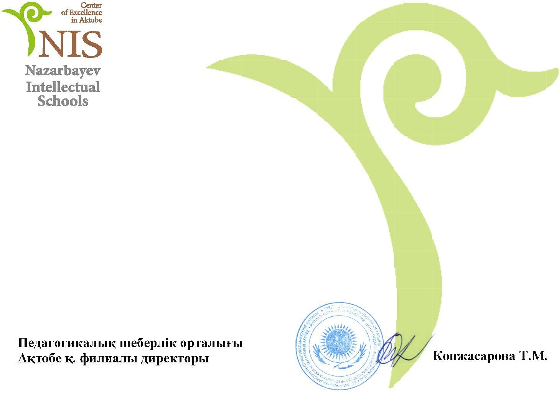**АНЫҚТАМА**

Осы анықтама **Шаштыбаева Клара Ұлықбанқызына** оның Педагогикалық шеберлік орталығының Ақтөбе қаласындағы филиалында 2024 жылдың 26 наурыз - 26 сəуір аралығында өткізілетін

**«Баланы ерте дамыту бағдарлары»** 120 академиялық сағат көлемінде біліктілік арттыру курсын оқығанын растау үшін берілді.

*Анықтама талап етілген орынға берілді.*

